МИНИСТЕРСТВО ОБРАЗОВАНИЯ РЕСПУБЛИКИ БЕЛАРУСЬ

Учреждение образования «БЕЛОРУССКИЙ ГОСУДАРСТВЕННЫЙ

ТЕХНОЛОГИЧЕСКИЙ УНИВЕРСИТЕТ»

Факультет: Информационных технологий

**ОТЧЁТ ПО ЛАБОРАТОРНОЙ РАБОТЕ КПО №3**

Выполнила: студентка 1 курса 5 группы

2 подгруппы специальности ПОИТ Вовна Я. Р.

1. Парадигма программирования: структурное программирование
2. Блок-схемы для функций:

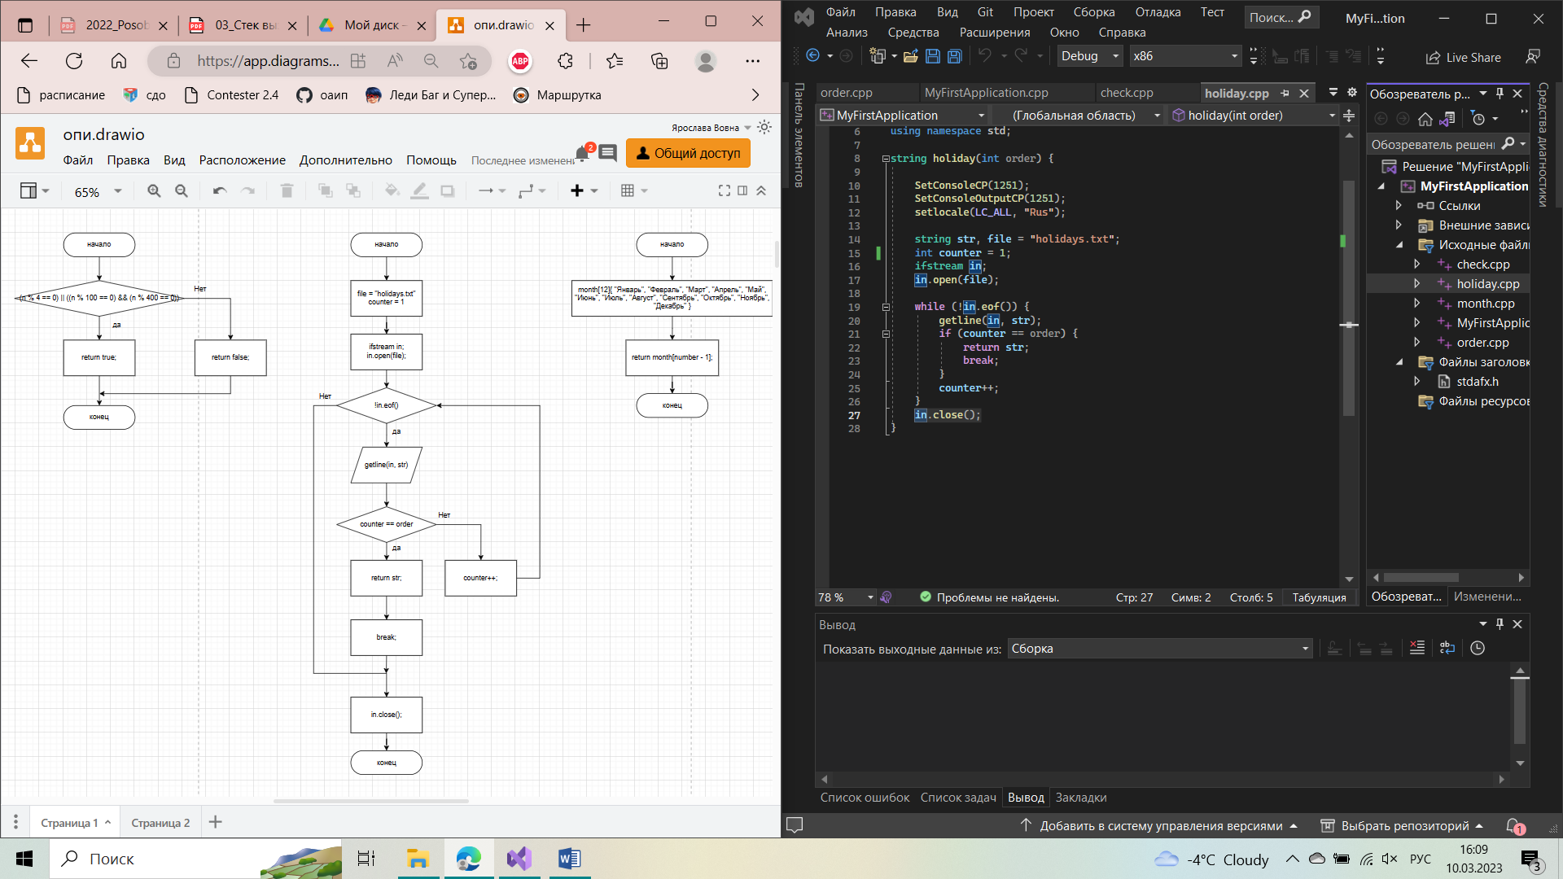 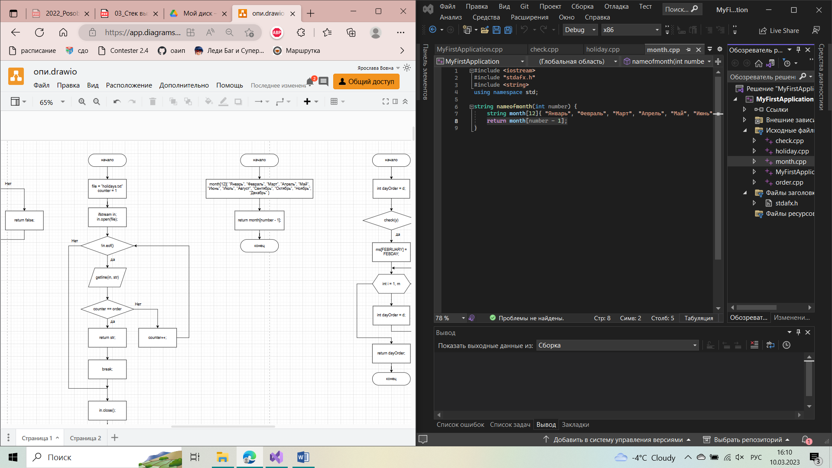

1. Последовательность выполнения функций

